Додаток 1

бланк оператора ПМД

Керівнику Координаційного штабу з питань очищення території ОВА від вибухонебезпечних предметів, першому заступнику начальника обласної військової адміністрації
_______________________________

ЗАЯВА
щодо підтвердження пріоритетності виконання операцій з гуманітарного розмінування

Оператор протимінної діяльності ,
(назва оператора ПМД)
просить підтвердити актуальність та пріоритетність проведення операцій з гуманітарного розмінування за процесом (процесами)
(нетехнічне обстеження, технічне обстеження,

очищення району ведення бойових дій, розмінування з використанням машин і механізмів, застосування кінологічних розрахунків мінно-розшукової служби)
на ділянці площею _____ га, що розташована на території ___________________ територіальної громади _______________ району ___________________ області.

Назва ділянки та номер IMSMA ID

Відомості про сертифікати відповідності:
Процес гуманітарного розмінування | Номер сертифіката відповідності та дата видачі | Термін дії сертифіката відповідності

Контактні дані відповідальної особи

Додатки: 1. Інформація щодо ділянки розмінування на __ арк. в ел. вигляді.
2. ____ од. КML-файлів.

Примітка: надання інформації щодо ділянки розмінування та KML-файлів є обов’язковим.

________________________ _______________________ _____________________
(посада керівника оператора ПМД) (підпис) (Ім’я, ПРІЗВИЩЕ)

Інформація
щодо ділянки розмінування

1. Ділянка розмінування «Давидів Брід-5» (HAUA65ХХХХ20240405-7153006)
в районі с. Давидів Брід Великоолександрівської ОТГ

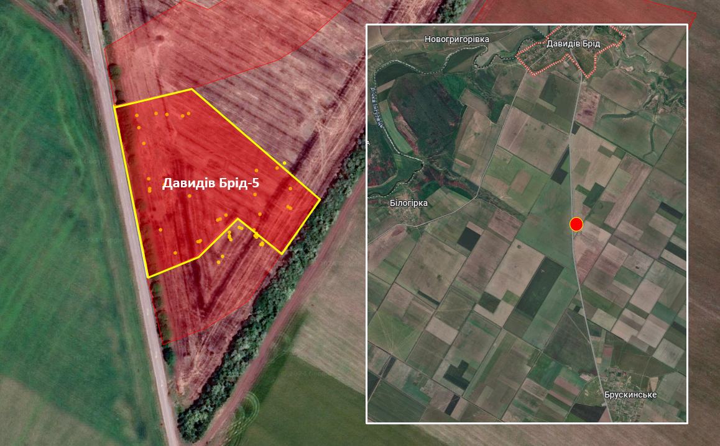
КООРДИНАТИ (UTM) |  |  | Ділянка ідентифікована як небезпечна у квітні 2024 року. Площа ділянки складає 15176 м. кв.  Переважну більшість ділянки розмінування займає сільськогосподарське поле (91%), яке знаходиться в оренді ФГ «Мега» та тривалий час не оброблюється. Полезахисна лісосмуга складає 9% від загальної площі ділянки.  За результатами НТО, на ділянці розмінування існує підтверджена загроза протипіхотних мін ПОМ-2, а також підозрювана загроза: протипіхотних мін ОЗМ-72, протитранспортних мін ТМ-62П3. Через чисельні обстріли даного району артилерією, а також системами РСЗВ різних систем та калібрів не виключена присутність боєприпасів, що не вибухнули та касетних суббоєприпасів типу 9Н210 / 9Н235 та МЛ-5.
Точки | «Х» | «У»
SP | 514664 | 5225724
TP1 | 514727 | 5225738
TP2 | 514834 | 5225647
TP3 | 514801 | 5225602
TP4 | 514765 | 5225632
TP5 | 514732 | 5225600
TP6 | 514691 | 5225582
TP7 | 514677 | 5225653

________________________ _______________________ _____________________
(посада керівника оператора ПМД) (підпис) (Ім’я, ПРІЗВИЩЕ)

